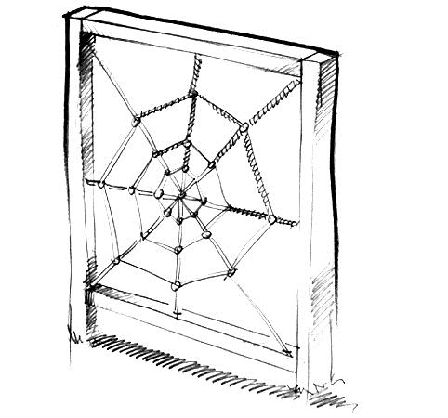

Descrizione:
Arrampicata a corda a forma di ragnatela, ideata appositamente per stimolare e incentivare i bambini all'arrampicata. La tappa è realizzata tramite pali in legno di pino nordico impregnato in autoclave da interrare e corda in acciaio rivestita in nylon dotata di copri-nodi di sicurezza in plastica colorata. Dimensioni: 120x120 cm
Categoria : Percorso Avventura Baby
Codice: EP02250

